Министерство науки и высшего образования Российской Федерации

Федеральное государственное бюджетное образовательное учреждение

высшего образования

«Вятский государственный университет»

Колледж ВятГУ

**ОТЧЕТ**

**ПО ДОМАШНЕЙ КОНТРОЛЬНОЙ РАБОТЕ №2**

**«ОДНОМЕРНЫЕ МАССИВЫ И СТРОКИ»**

**ПО ДИСЦИПЛИНЕ «ОСНОВЫ АЛГОРИТМИЗАЦИИ И ПРОГРАММИРОВАНИЯ»**

Выполнил: студент учебной группы

ИСПк- 101-51-00

**Дуркин Арсений Валерьевич**

Преподаватель:

Сергеева Елизавета Григорьевна

Киров

2022

В отчете должны отображаться:

1. Цель лабораторной работы
2. Формулировка задания (с вариантом)
3. Схема алгоритма с комментариями
4. Код программы
5. Результат выполнения программы
6. Вывод
7. Цель: получить базовые навыки работы с одномерными массивами, освоить принципы работы со строками как с частным случаем одномерных массивов.
8. 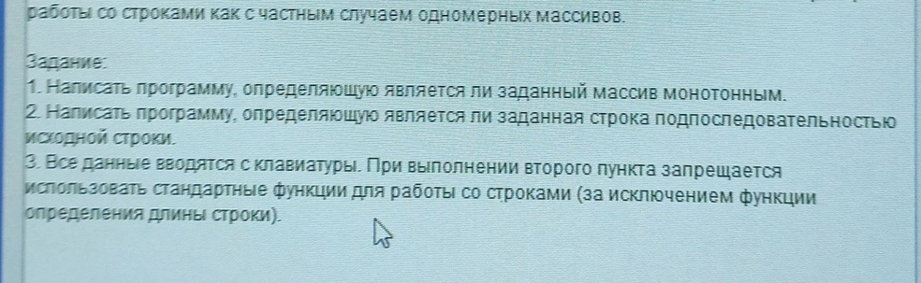

Рисунок 1 - Задания

1. Схема алгоритма

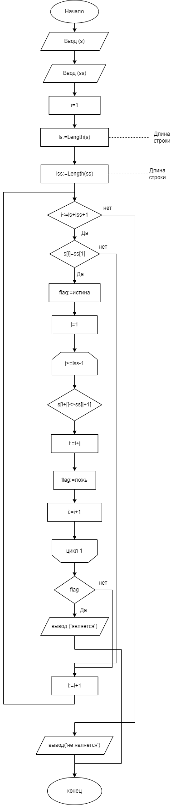

Рисунок 2 – Схема алгоритма к задаче 2

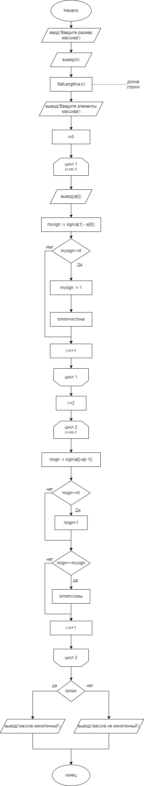

Рисунок 3 - Схема алгоритма к задаче 1

**4.1 begin**

**var** n:integer;

**var** nsign:integer;

**var** mysign:integer;

**var** ismon:boolean;

**var** a: **array of** integer;

**begin**

write('Введите размер массива ');

readln(n);

SetLength(a, n);

writeln('Введите элементы массива: ');

**for var** i:= 0 **to** n-1 **do** readln(a[i]);

mysign := sign(a[1]-a[0]);

**if** mysign >= 0 **then** mysign := 1;

ismon := true;

**for var** i:= 2 **to** n-1 **do**

**begin**

nsign := sign (a[i] - a[i-1]);

**if** nsign >= 0 **then** nsign := 1;

**if** nsign <> mysign **then** ismon := false;

**end**;

**if** ismon **then**

print('Массив монотонный')

**else**

print('Массив не монотонный');

**end**;

**end**.

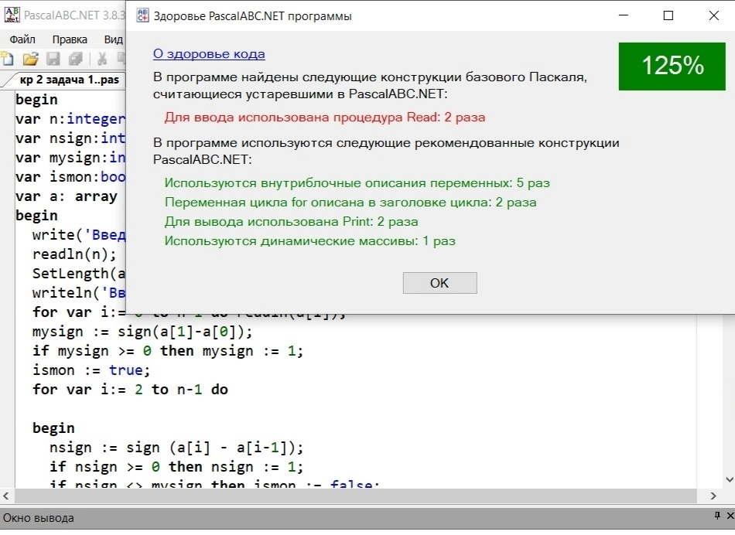

Рисунок 4 - Здоровье кода 1 программы

**4.2 begin**

**var** s, ss: string;

**var** ls, lss, i: integer;

**var** flag: boolean;

readln(s);

readln(ss);

i := 1;

ls := Length(s);

lss := Length(ss);

flag := false;

**while** i <= ls - lss + 1 **do**

**begin**

**if** s[i] = ss[1] **then**

**begin**

flag := true;

**for var** j := 1 **to** lss - 1 **do**

**if** s[i + j] <> ss[j + 1] **then**

**begin**

i+=j;

flag := false;

**break**

**end**;

**if** flag **then**

**begin**

print('является');

**exit**;

**end**;

**end**;

i += 1;

**end**;

print('не является');

**end**.

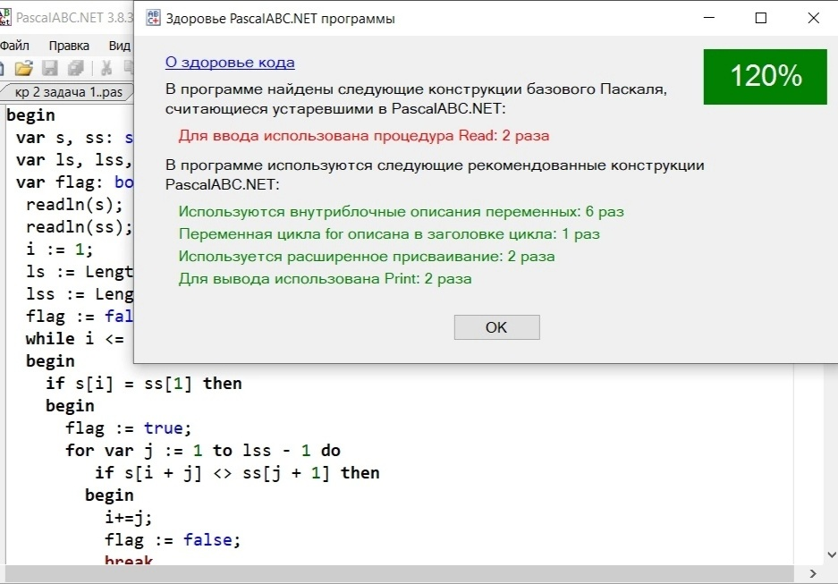

Рисунок 5 - Здоровье кода 2 программы

5.

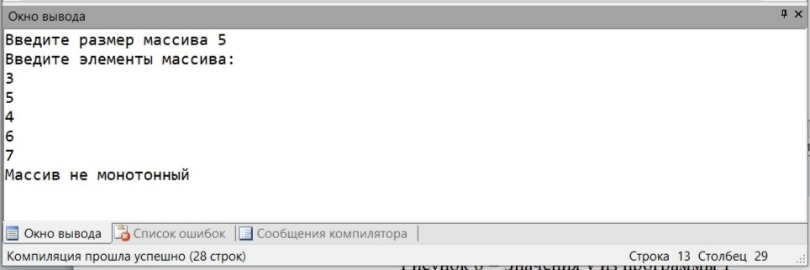

Рисунок 6 – Значения y из программы 1

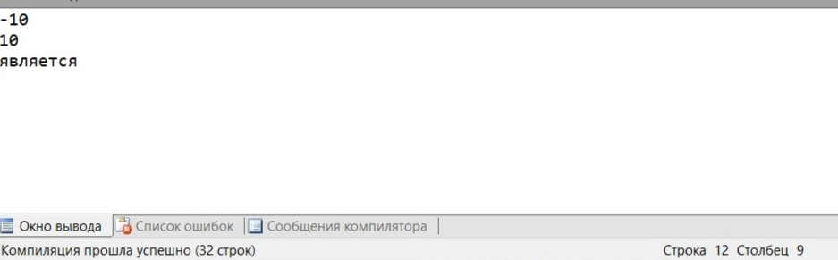

Рисунок 7 – Значения y из программы 2

6. В ходе работы была получена программы, исполняющие действия с одномерными массивами.

В ходе работы были получены знания о Здоровье Паскаль, как оптимизировать код на Паскале так, чтобы его уровень здоровья был 100% и выше. Программы написаны без использования встроенных функций. Задания были оптимизированы под Ввод строки пользователем.

В результате получены программы, первая - выводит два элемента массива с условием, что их разность по модулю максимальна. А вторая - инверсирует подстроку и подставляет её в строку.